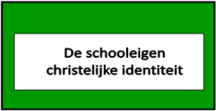
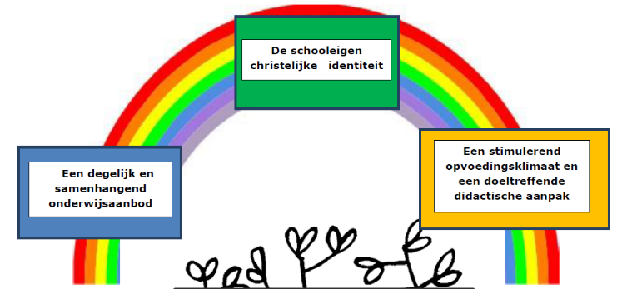

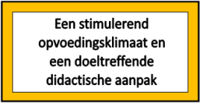
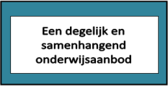
3. ONZE SCHOOLVISIE en MISSIE

Ons pedagogisch project willen wij als volgt omschrijven :
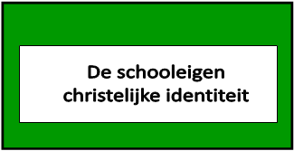
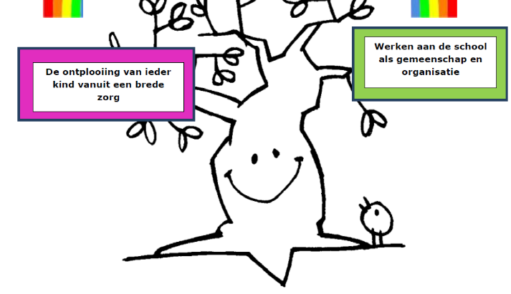
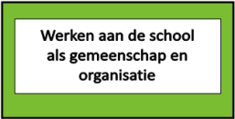
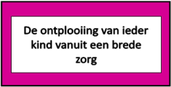

We zijn een katholieke dialoogschool, geïnspireerd op de
Jezusfiguur.
Via waarden en normen leren we respectvol en zorgzaam met elkaar omgaan.
Zo kan iedere persoon die deel uitmaakt van onze school zijn eigen identiteit
optimaal ontplooien met hart, handen, hoofd en buikgevoel.
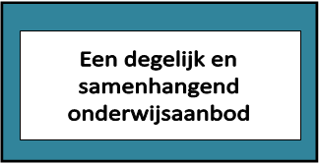

We willen kinderen uitdagen, motiveren, hen goesting geven, hen nieuwsgierig maken… om bij te leren en te groeien op alle vlakken.
Ons onderwijsaanbod, geënt op het leerplan ZILL, zal stimuleren tot zelfstandigheid, zet in op ‘zorg op maat’ van de leerling en leerkracht.
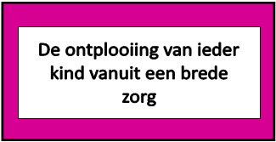

We streven naar de totale ontwikkeling met maximale groeikansen voor elk kind.
Vanuit een positief en veilig schoolklimaat willen we de talenten en interesses stimuleren en zo het welbevinden van elk bevorderen. Dat ieder zich gelukkig mag voelen in onze school!
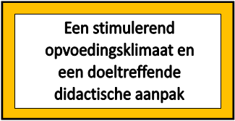

We zullen kinderen voldoende prikkels aanbieden die hen zin geven om hun leerproces in eigen handen te nemen, zichzelf bij te sturen vanuit een herstelgerichte aanpak.
Het proces krijgt daarbij heel veel aandacht zodat we het product kunnen zien als succes- of leerervaring.
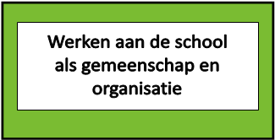

In onze school streven we naar open communicatie waarbij we belang hechten aan het respect voor elkaar. We brengen de werkelijkheid binnen in de klas en laten de kinderen ook buiten de school kennis maken met de samenleving, zodat ze (later) op een goede manier kunnen functioneren in de steeds veranderende maatschappij.

